**Introduzione**

*Componenti di una rete:*

***Hardware***:

* Apparati di interconessione
* Apparati per il controllo della trasmissione

***Software***:

* Protocolli e Drivers:
* codifica e formattazione dei dati
* rilevamento di errori e correzione
* controllo della congestione
* Qualità del servizio

*Funzionalità di una rete*, è di fornire una comunicazione:

* Affidabile
* Efficiente
* Scalabile
* In grado di connettere ambienti applicativi diversi

Rileva e corregge automaticamente:

* Dati corrotti o persi
* Duplicazioni di dati (se si perde l’ack)
* Distribuzione con ordine diverso pacchetti

Trova cammini ottimali da una specifica sorgente a una specifica destinazione.

*Una* ***rete telematica*** *è un insieme di dispositivi informatici mutuamente collegati tra di loro.*

Una **Rete di Telecomunicazione** è definita come un sistema distribuito che permette la trasmissione di informazioni da un suo capo all’altro, consentendo un indirizzamento universale.

Quindi una rete deve implementare:

* funzionalità per il **trasporto dell’informazione**,
* funzionalità per l’**indirizzamento** e per la **commutazione** *(switchin*g).

Un possibile modello fisico che implementa la definizione data di rete di telecomunicazione deve prevedere la presenza:

* **hosts** (*stazioni*) dispositivi autonomi connessi a una rete
* **links** (*collegamenti* *trasmissivi*), **punto-a-punto**, interconnessi fra loro tramite nodi di commutazione
* **nodi di commutazione** (*Network* *switch*), il cui compito è quello di riconoscere le richieste per l’apertura di una connessione e fare in modo che i dati, relativi a tale connessione, arrivino al nodo di destinazione.

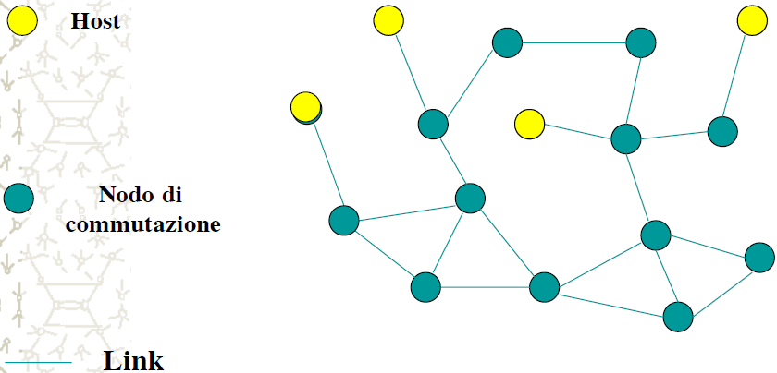

**Terminologia**

Il ***Data Terminal Equipment*** (abbreviata in ***DTE***) è un qualunque dispositivo che svolge le funzioni di *sorgente* o *destinazione* di una comunicazione dati. Il ***DTE*** in trasmissione converte i dati dell'utente in segnali e in ricezione riconverte i segnali ricevuti.

Il ***DTE*** è collegato a un circuito di trasmissione dati tramite un ***Data Communications Equipment*** (***DCE***). Di norma i dispositivi ***DCE*** forniscono il clock (timing interno), mentre i dispositivi ***DTE*** sincronizzano l'orologio fornito (timing esterno).

Generalmente il ***DTE*** è un *terminale* o un *personal* *computer*, mentre il ***DCE*** è un *modem*. Si può perciò affermare che lo scopo della rete è l'interconnessione dei vari DTE per la condivisione delle risorse, lo scambio di dati e la cooperazione tra i processi applicativi.

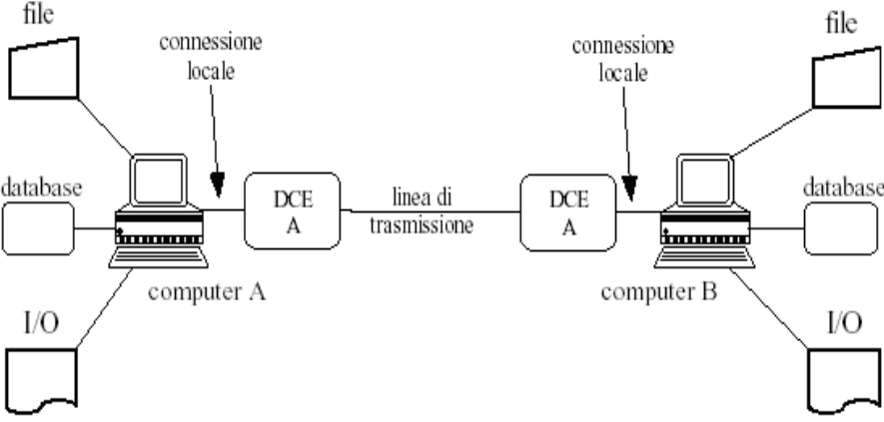

1. Il computer A e tutte le risorse (file database I/O) ad esso connesse costituisce il DTE A, mentre il computer B, con le proprie risorse, costituisce il DTE B.
2. Ciascun DTE è collegato alla linea di trasmissione mediante un apposito dispositivo, che prende il nome di Data CircuitTerminating Equipment (brevemente DCE).

Quando la linea di trasmissione è la normale linea telefonica, il DCE è un normale modem. Il DCE può essere uno switch o un router in ambito Ethernet.

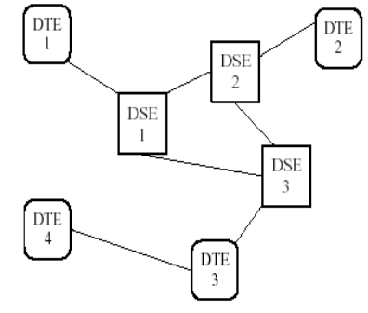Un***Data Switching Equipment*** *(*brevemente***DSE****) o* ***nodo di commutazione*** è un nodo intermedio della rete, senza alcuna funzione di supporto diretto agli utenti, la cui principale funzione è quella di commutare (switch) il traffico tra due o più DTE non direttamente collegati tra loro.

Un DSE sceglie dunque la strada (detta **percorso di rete**) che i messaggi devono seguire per arrivare alla loro destinazione

**Modalità di trasmissione**

* **Reti punto-a-punto:**

Un circuito fisico è detto ***punto-a-punto*** quando collega due soli DTE.

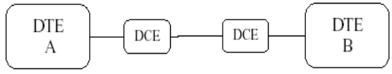

Il collegamento punto-a-punto è spesso utilizzato nella connessione tra due computer oppure in quella tra un computer ed un terminale. I principali vantaggi:

* *semplicità di gestione*: quello che viene trasmesso da un DTE è sempre diretto all’altro;
* *tempi di attesa nulli*: il DTE che deve trasmettere trova sempre il circuito disponibile, per cui può trasmettere ogni volta che ne ha bisogno.

Ma il costo della linea, specie se essa corre su una distanza notevole, può diventare elevato. Inoltre, una organizzazione che volesse collegare, al proprio mainframe, 10.000 terminali con questa tecnica, dovrebbe provvedere a installare 10.000 linee di collegamento.

* **Reti multipunto:**

*Un circuito fisico* ***multipunto*** *consiste nel mettere più di due DTE sulla stessa linea.* Con DTE principale/master e secondari/slaves:

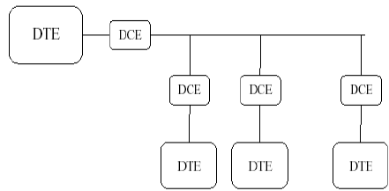

* **Reti broadcast:**

All’opposto delle reti multipunto e punto-a-punto si collocano le cosiddette ***reti broadcast:*** *queste sono dotate di un unico canale di comunicazione che è condiviso da tutti gli elaboratori.*

*Brevi messaggi (spesso chiamati* ***pacchetti****) inviati da un elaboratore sono ricevuti da tutti gli altri elaboratori.* Un indirizzo all'interno del pacchetto specifica il destinatario.

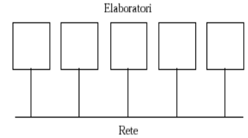

***Funzionamento***:

Quando un elaboratore riceve un pacchetto, esamina l'indirizzo di destinazione; se questo coincide col proprio indirizzo, il pacchetto viene elaborato, altrimenti viene ignorato.

Le reti broadcast, in genere, consentono anche di inviare un pacchetto a tutti gli elaboratori, usando un opportuno indirizzo. Si parla in questo caso di **broadcasting** (si pensi alla diffusione radio-televisiva). *In tal caso tutti prendono in considerazione il pacchetto.*

* **Reti multicast:**

Un' altra possibilità è inviare il pacchetto ad un sottoinsieme degli elaboratori: si parla in questo caso di **multicasting** e succede che solo gli elaboratori del suddetto sottoinsieme prendono in considerazione il pacchetto, che invece viene ignorato dagli altri.

In ciascun pacchetto è presente un bit che indica che si tratta di una trasmissione in **multicasting**, mentre i rimanenti bit contengono l'indirizzo del gruppo destinatario ed ovviamente i dati.

**Flussi e circuiti**

Il flusso trasmissivo, lunga una linea di comunicazione, può avvenire in 3 modi diversi:

* **Trasmissione simplex:**

I dati viaggiano, in questo caso, in una ***sola direzione***. Es le trasmissioni radio-televisive e le reti di comunicazione delle agenzie stampa.

Generalmente, il flusso trasmissivo di tipo simplex ***non viene utilizzato*** per la comunicazione dei dati, anche quando il flusso è unidirezionale: il motivo è che, nella comunicazione dei dati, è assolutamente necessario il *controllo della correttezza della ricezione*;

Questo controllo è possibile solo se l’utente, una volta ricevuti i dati inviati dalla sorgente, può a sua volta inviare alla sorgente un messaggio che indichi la corretta ricezione o, in caso contrario, che richieda la *ritrasmissione*.

* **Trasmissione half-duplex:**

Nella trasmissione ***half-duplex***, invece, i dati possono viaggiare in ***entrambe le direzioni, ma non contemporaneamente***.

È il modo classico di operare dei *terminali conversazionali*, che prevede l’invio di una richiesta, la ricezione della risposta e, sulla base di quest’ultima, l’invio di una ulteriore richiesta e così via.

* **Trasmissione full-duplex:**

Il modo più completo e anche più complesso è quello della trasmissione ***full-duplex***: in questo caso, i dati possono ***viaggiare, contemporaneamente, in entrambe le direzioni***.

Esempio classico è il colloquio tra due sistemi in cui mentre si trasmette un certo file in una direzione, ne viene trasmesso un altro nella direzione opposta.

Osserviamo che *il flusso full-duplex è particolarmente indicato per le reti a configurazione multipunto:* infatti, se la linea di trasmissione è di tipo full-duplex, è possibile che il *DTE master* riceva una richiesta da un *DTE slave* e, contemporaneamente, invii una risposta ad un altro *DTE slave*.

**Trasmissione dei dati: la commutazione**

È quell’operazione che predispone il percorso che le informazioni emesse dal mittente devono seguire per raggiungere il destinatario. Esistono fondamentalmente 2 tipi di commutazione:

* **Commutazione di pacchetto:**

Utilizzata per condividere un canale di comunicazione tra più nodi, suddividendo l'informazione da trasferire in pacchetti trasmessi individualmente e in sequenza, seguendo un meccanismo di instradamento dettato da relative tabelle di instradamento.

L’utilizzo ottimale delle risorse viene effettuato con il principio di ***multiplazione statistica***(quando il canale è libero, viene usato da qualche altro per inviare altri pacchetti).

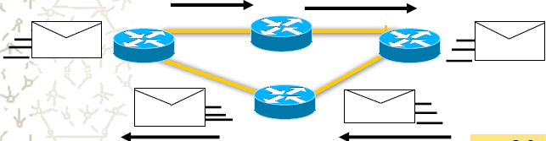

* **Commutazione a circuito:**

Avviene tramite commutatori (dispositivi di commutazione) che non sono altro che nodi intermedi (es. DSE o DCE) i quali determinano una connessione fisica diretta tra due stazioni che necessitano di comunicare. Questa connessione è assegnata alla coppia di stazione ed è mantenuta fino al termine della comunicazione.

**Topologie di rete**

* 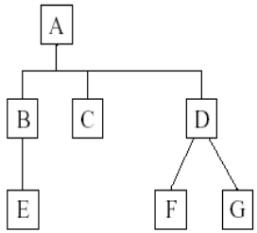**Rete gerarchica o ad albero:**

Questo tipo di configurazione è quella più comune. Il traffico di dati va dai nodi dei livelli più bassi verso i nodi intermedi o verso il nodo del livello più alto.

Quest’ultimo è in genere il nodo più potente dell’intera struttura, visto che deve provvedere alle richieste di tutta la rete.

Alcuni inconvenienti sono:

* il nodo principale, se è sovraccarico di lavoro, può diventare ***un collo di bottiglia*** per l’intera rete, il che comporta un rallentamento dei servizi per tutti gli utenti;
* inoltre, la caduta del nodo principale rende inoltre inutilizzabile l’intera rete.

Si può però ovviare adottando una ***politica di back-up***: bisogna cioè mettere in grado uno o più altri nodi della rete di svolgere le stesse funzioni del nodo principale nel momento in cui questo dovesse venire a mancare.

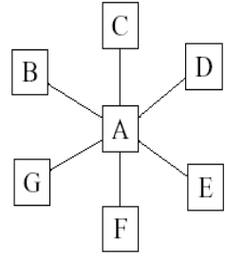

* **Rete a stella:**

La configurazione a stella è simile a quella ad albero, con la fondamentale differenza che non c’è alcuna distribuzione funzionale, ossia tutte le funzioni riguardanti gli utenti periferici sono realizzate nel nodo centrale.

* 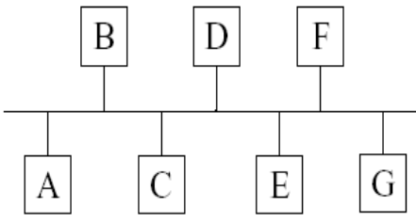**Rete a dorsale o bus condiviso:**

Questa configurazione è diventata popolare in quanto è adottata dalle reti locali di tipo **Ethernet.** La caratteristica è che c’è un unico cavo che collega tutte le stazioni.

La trasmissione di una stazione viene ricevuta da tutte le altre. In ogni istante solo un elaboratore può trasmettere, mentre gli altri devono astenersi. È necessario un meccanismo di ***arbitraggio*** per risolvere i conflitti quando due o più elaboratori vogliono trasmettere contemporaneamente

* 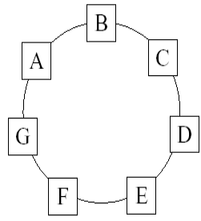**Rete ad anello (ring):**

Questa configurazione è stata resa da popolare dalle prime **LAN** (*Local Area Network*) di tipo *Token-Ring.*

La trasmissione è in questo caso unidirezionale (i dati viaggiano cioè solo in un senso), ma, essendo l’anello un circuito chiuso su sé stesso, è possibile inviare un messaggio da qualsiasi stazione verso qualsiasi altra. Anche qui è necessario un meccanismo di ***arbitraggio***

* 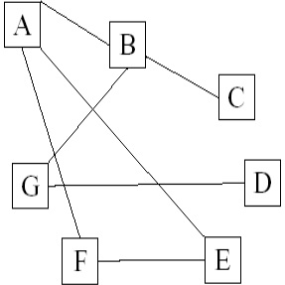**Rete a maglia o mesh:**

Quest’ultima topologia consiste nel collegare le varie stazioni con diversi circuiti.

Una topologia di questo tipo assicura buone prestazioni in quanto il traffico viene ripartito sui vari percorsi. Inoltre, essa conferisce una elevata affidabilità all’intera struttura, proprio grazie alla presenza di *percorsi multipli*.

Allo stesso tempo, però, i costi dei collegamenti possono anche essere elevati ed inoltre la gestione della struttura è chiaramente più complessa.

**Protocolli**

*Serie di norme, convenzioni e tecniche per lo scambio di dati, comandi e informazioni di controllo tra due elementi.*

Esistono molti **livelli** di protocolli: si va dal livello più basso, che regola il modo di trasmettere i segnali sulla linea (**protocollo di connessione**), al livello più alto, che indica come interpretare dati e comandi a livello applicativo.

**Modello ISO-OSI**

ISO – International Standard Organization

OSI – Open System Interconnection

